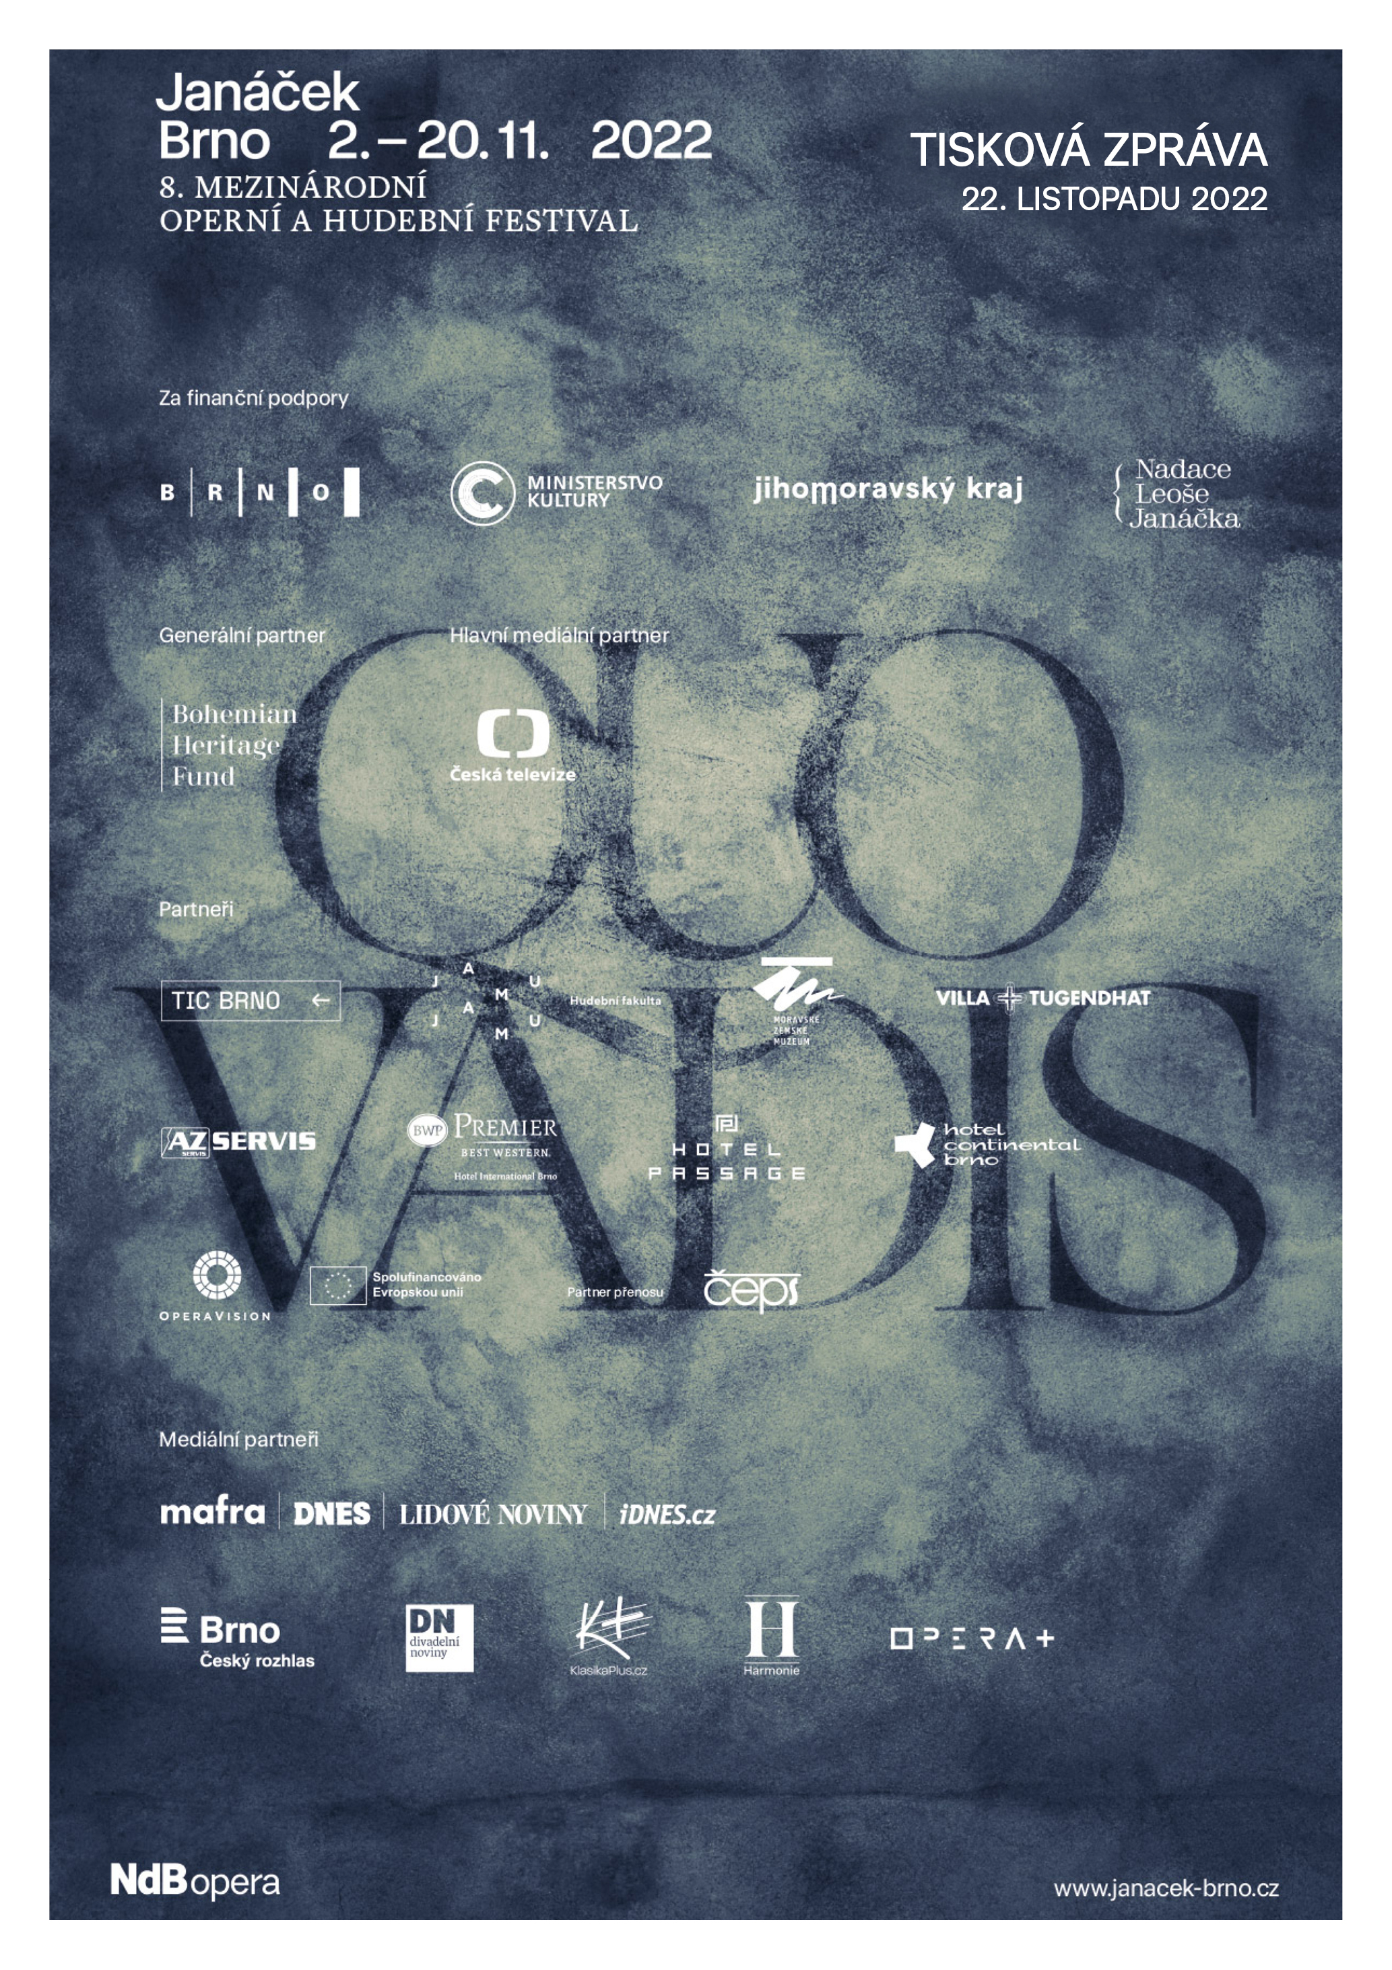

Festival Janáček Brno má za sebou další úspěšný ročník a rekordní tržby
Tisková zpráva ze dne 22. listopadu 2022
V Brně se opět podařilo něco zcela mimořádného – mezinárodně vysoce hodnocený festival Janáček Brno přinesl ve dnech 2. až 20. listopadu program světového formátu, na který hojnou účastí pozitivně reagovala jak veřejnost česká, tak zahraniční. Město, ve kterém Leoš Janáček žil a tvořil a je s festivalem bytostně spjato, své devízy využívá plně a se stále zvyšujícím se standardem. Festival prokázal, že ani koronavirová omezení loňských let nezpůsobila menší zájem publika, což prokazuje nejvyššími tržbami v historii festivalu. Janáček Brno 2022 ale ještě nekončí – čeká ho poslední „ozvěna“ v podobě představení Z mrtvého domu / Glagolská mše 26. listopadu, čísla tedy ještě porostou.
Prezentací špičkových dirigentů Jakuba Hrůši, Tomáše Hanuse, Tomáše Netopila nebo Marka Ivanoviće, dokonale sehraných zahraničních i českých těles, jakými jsou Welsh National Opera, Orchestre de la Suisse Romande, švýcarský Grand Théâtre de Genève, Orchestr Národního divadla Praha a Janáčkova opera Národního divadla Brno a také díky věhlasným sólistům, interpretům a režisérům Corinne Winters, Nickymu Spencovi, Adamu Plachetkovi, Johnu Fioremu, Viktorii Mullove, Olivii Fuchs, Calixto Bieitovi nebo Tatjaně Gürbaci dostál festival svému renomé. Uvedením stěžejních děl Leoše Janáčka, často ve více interpretacích, vznikla v rámci festivalu nejen zážitková, ale také komparativní platforma pro diskuzi a reflexi festivalu odbornou veřejností.
V číslech Janáček Brno 2022 překonal mnohé limity: příkladem jsou hrubé tržby za festivalové vstupenky, které celkově činily rekordních 4 269 249 Kč. Festival navštívilo 10 744 platících diváků, průměrná návštěvnost tedy byla 73,3 %. Rostoucí tendence v klíčových ukazatelích je pozitivní jiskrou a hnacím motorem hlavního pořadatele festivalu, Národního divadla Brno. „Vynikající výsledky nás těší, ale ani zdaleka nemohou postihnout intenzitu energie, která se přelévala mezi jevišti a hledišti na všech představeních a koncertech. Vřelost a nadšení, se kterými si diváci užívali festivalovou produkci, byly skutečně k nezaplacení. Já osobně jsem nesmírně hrdý na to, co dokázal celý organizační tým. Situace, která byla po několika vlnách pandemie nesmírně složitá a nejistá, se ještě zkomplikovala ekonomickou krizí. Vyjednat a dát dohromady tak špičkový program by nebylo možné bez skvělých a zapálených profesionálů v NdB,“ hodnotí festival Martin Glaser, ředitel Národního divadla Brno.
V rámci 19 dní bylo celkem odehráno 36 produkcí, z nichž v některých případech šlo o světové premiéry či o program speciálně vytvořený na míru festivalu. Prostor dostala i mladá generace v čele s Janáčkovou akademií múzických umění v Brně a Konzervatoří Brno.
Domácí premiéra souboru Janáčkovy opery NdB Z mrtvého domu / Glagolská mše sklidila velmi dobré kritiky a svá tři, hojně navštívená, představení ještě korunovala online streamem skrze OperaVision, který se vysílal do celého světa, a na webu operavision.eu bude ke zhlédnutí až do 6. května 2023. „Sezvat českou dirigentskou špičku v rámci jednoho ročníku festivalu a tím zprostředkovat divákům jejich světové prvenství v interpretaci Janáčkových oper považuji za mimořádný úspěch. Osmý ročník festivalu se tímto nepochybně zapsal jako jeden z nejlepších v historii tohoto brněnského kulturního svátku s velkým mezinárodním přesahem. Premiérou Z mrtvého domu ve spojení s Glagolskou mší soubor Janáčkovy opery obhájil své mezinárodní renomé nejen u diváků, ale i u zahraniční kritiky včetně živého přenosu představení v rámci mezinárodního projektu Opera Vision. K úspěchu festivalu přispěly i jedinečné projekty nejmladší umělecké generace Konzervatoře Brno a Janáčkovy akademie múzických umění,“ hodnotí festival Jiří Heřman, šéf Janáčkovy opery NdB.
Doprovodný program ve spolupráci s TIC Brno se těšil velké oblibě, úspěšné byly také janáčkovské trasy s lokalitami, ve kterých se Janáček pohyboval, komponoval či vyučoval. Janáček se mimo jiné zjevil na mnoha místech v centru Brna, kde bylo možné po naskenování QR kódu poslouchat hudební ukázky. Zajímavé bylo taktéž pole gastronomie – devět restaurací (jako je devět Janáčkových oper) nabízelo „janáčkovské menu“, ochutnávku Janáčkových oblíbených pochoutek podle receptů jeho hospodyně Marie Stejskalové.
Ačkoli se prodejní chování citelně proměnilo a nechalo organizátory na zaplněné sály déle čekat, jelikož návštěvníci nakupovali více na poslední chvíli, přesto bylo milým překvapením, v jaké síle mělo na festivalu svoje pevné místo zahraniční zastoupení diváků. „Po dvou letech intenzivní přípravy je krásné vidět, jak se na festival vrátilo zahraniční publikum z celého světa. Jsme vděčni za tu nepopsatelnou atmosféru, kterou může divák zažít jen ve městě, které je s Janáčkem takto silně spojeno,“ dodává Pavel Lojda, tajemník festivalu Janáček Brno. Divadelní data zaznamenala nákupy například ze Slovenska, Rakouska, USA, Německa, Velké Británie, Francie, Švýcarska, Maďarska, Nizozemí, Polska, Japonska, Irska, Kanady, Španělska, Itálie, Brazílie, Belgie, Švédska, Číny, Chorvatska či Indonésie.
Web janacek-brno.cz může vykázat v období roku 2022 návštěvnost přes 160 000 uživatelů a více než 340 000 zobrazených stránek. Ohlasy v tisku v tomto ročníku pokryly nejen Českou a Slovenskou republiku, ale také Velkou Británii, Rakousko, Maďarsko, Španělsko, Kanadu či Spojené státy americké.
Festival se konal za finanční podpory Statutárního města Brna, Ministerstva kultury ČR, Jihomoravského kraje a Nadace Leoše Janáčka. Velkorysým a štědrým generálním partnerem festivalu byl Bohemian Heritage Fund. Mediálním partnerem pak Česká televize a partnerem přenosu OperaVision společnost ČEPS. Partneři festivalu: TIC Brno, Janáčkova akademie múzických umění v Brně, Moravské zemské muzeum, Vila Tugendhat, AZ Servis, Hotel International Brno, Hotel Passage a Hotel Continental. Festival se konal pod záštitou premiéra republiky Petra Fialy, ministra kultury Martina Baxy, hejtmana Jihomoravského kraje Jana Grolicha, primátorky Statutárního města Brna Markéty Vaňkové, velvyslance Spojeného království Velké Británie a Severního Irska v České republice Nicka Archera a velvyslance Švýcarské konfederace v České republice Philippa Guexe.
Vybrané festivalové fotografie jsou ke stažení na festivalovém Flickru (děkujeme za uvádění kreditů): https://bit.ly/FestivalJanacekBrno
Festival Janáček Brno 2024 se bude konat v termínu 1.–24. listopadu 2024. Předprodej vstupenek na festival bude slavnostně zahájen 4. listopadu 2023. Na podzim příštího roku festival chystá také řadu preview akcí. Veškeré informace o festivalu včetně archivu minulých ročníků jsou k nalezení na webu www.janacek-brno.cz

JANÁČEK BRNO 2022
8. mezinárodní operní a hudební festival
QUO VADIS
Kontakt:
Alena Navrátilová Ochrymčuková
PR a marketing Janáčkovy opery NdB
e-mail: ochrymcukova@ndbrno.cz
telefon: +420 702 267 991

